Cách làm bài bài tập cá nhân 4
Họ và tên: Quách Thành Long
MSSV: 88241020109
1. Import dữ liệu AdventureWorks-Sales vào Power BI.

Sau khi tải 5 bảng lên thì ta vào tranform để thực hiện bước 1:
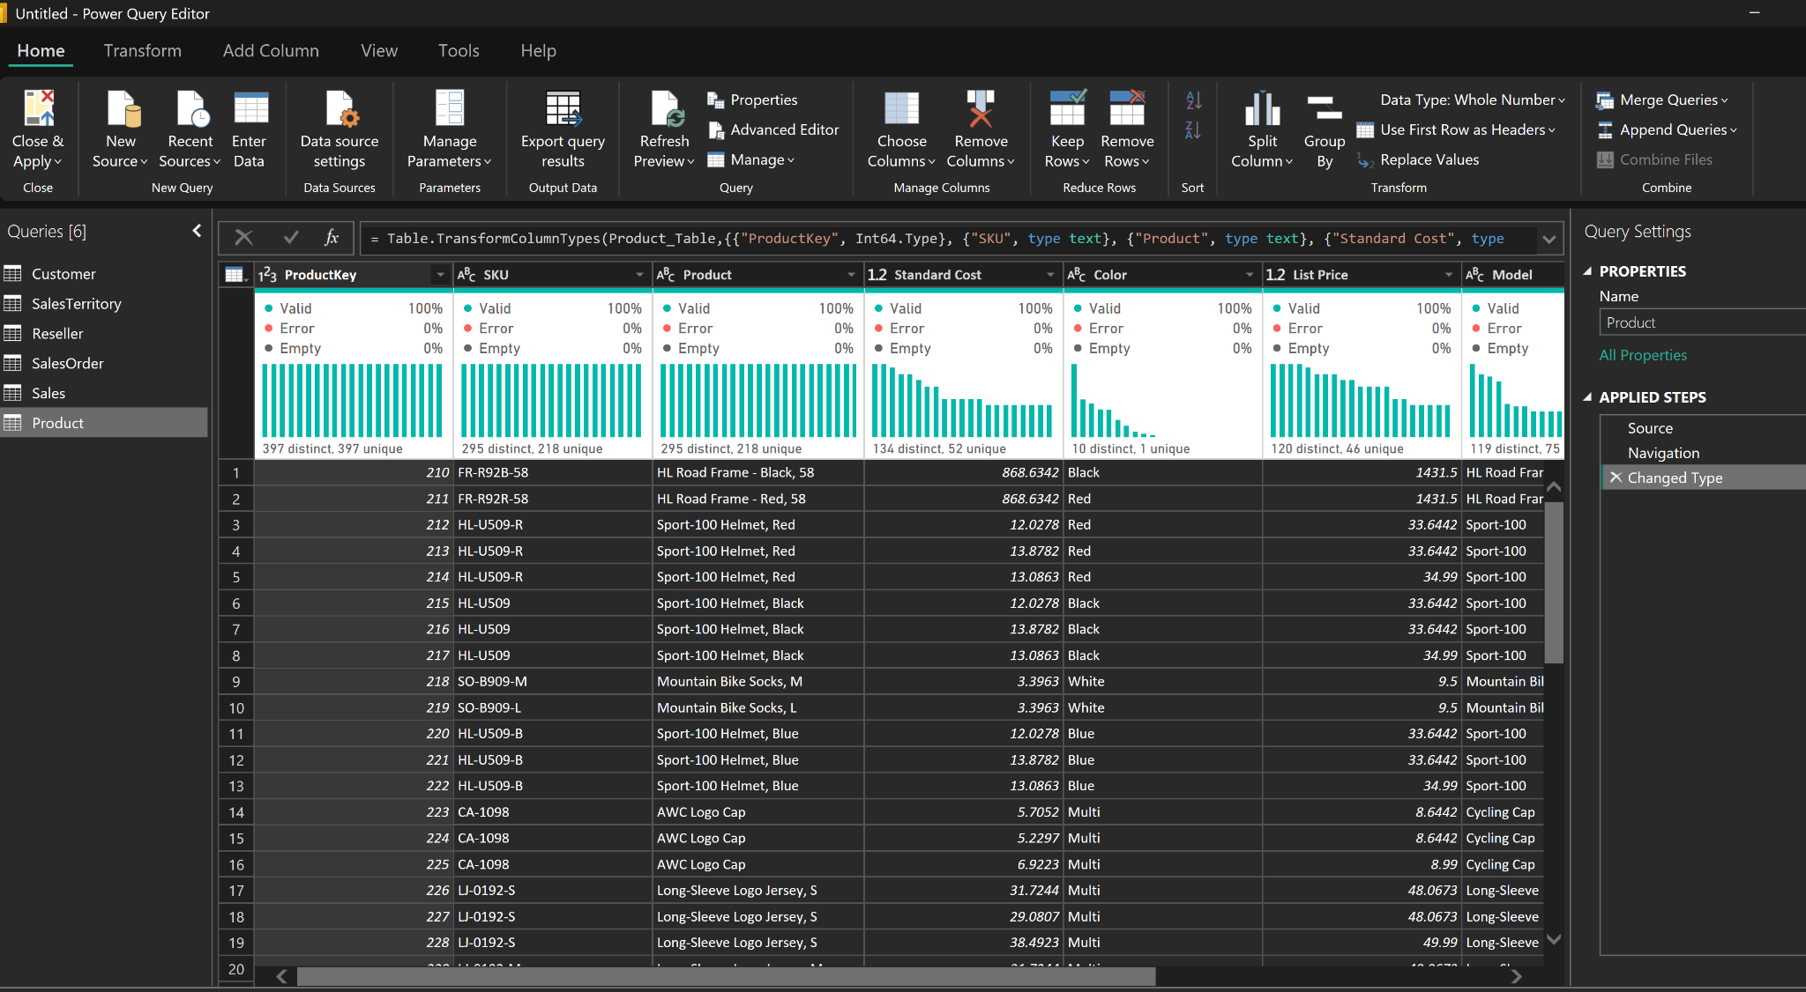

2. Tạo Calculated Date Table với các cột:
- Year
- Month
- Date
Với Date Range (01/01/2017 – 31/12/2021)
Vào bảng Sales_data, tìm cột OrderDateKey. Hiện tại nó đang ở dạng số (ví dụ: 20170702).
Chuột phải vào tiêu đề cột OrderDateKey -> Change Type -> Date.
Làm tương tự cho các cột ngày khác nếu cần. Nếu không làm bước này, hàm SAMEPERIODLASTYEAR ở mục 4 trong đề bài sẽ ra kết quả trống (Blank).

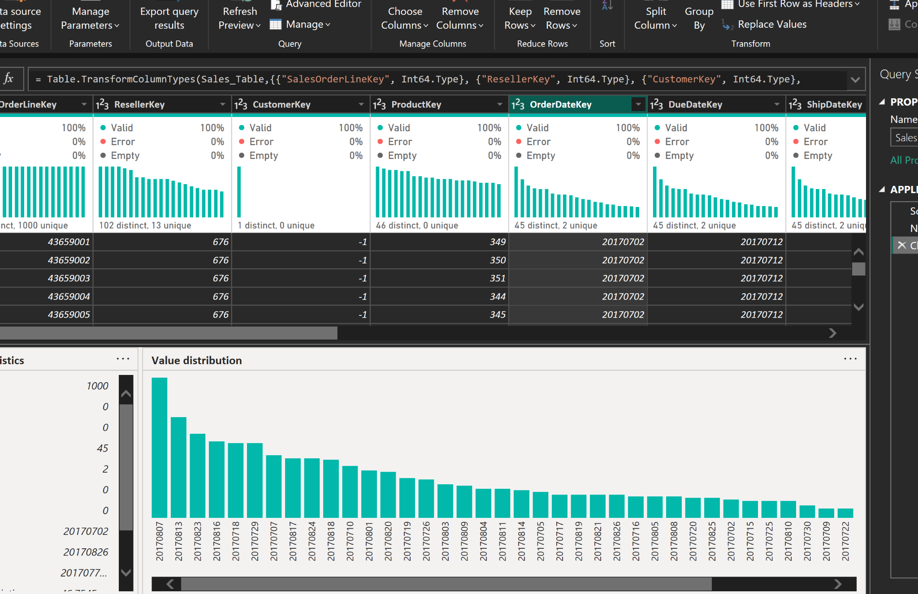

Đảm bảo dòng đầu tiên của các bảng đã là tiêu đề (CustomerKey, ProductKey...). Nếu chưa, hãy nhấn nút Use First Row as Headers ở thanh menu trên cùng.

*Xảy ra lỗi khi ép nó sang kiểu Date trực tiếp, Power BI không hiểu đâu là ngày, đâu là tháng nên nó báo "Error" 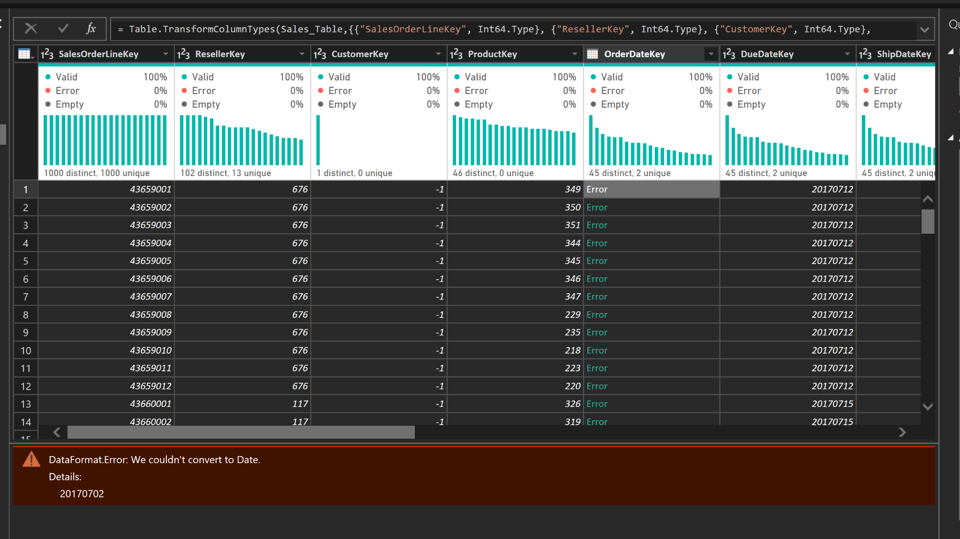

Cách xử lý:
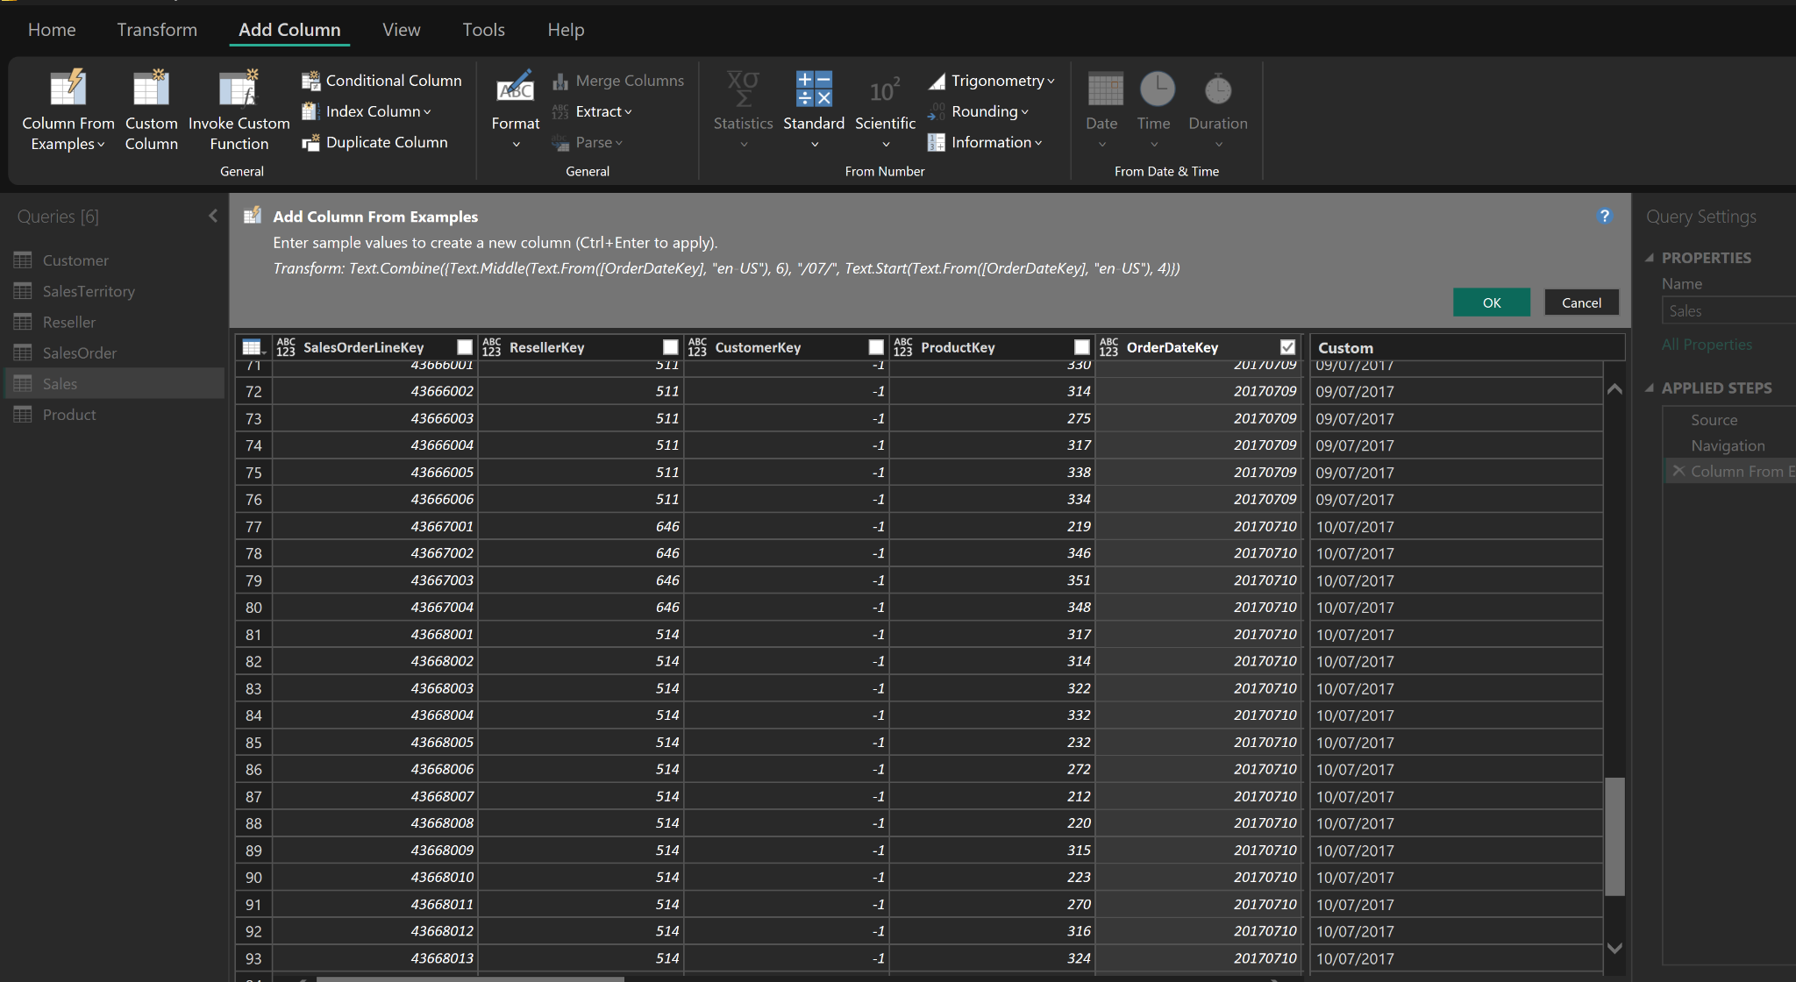
Dùng tính năng "Column From Examples" (Dễ nhất và hiệu quả nhất)
Trong cửa sổ Power Query, chọn bảng Sales_data.
Nhấn vào tab Add Column trên thanh Menu -> Chọn Column From Examples -> From Selection (nhớ là phải đang chọn cột OrderDateKey nhé).
Ở cột mới hiện ra bên phải (Column1), cần gõ tay đúng định dạng ngày tháng vào dòng đầu tiên:
  - Ví dụ: Nếu máy bạn đang dùng định dạng Việt Nam, hãy gõ: 02/07/2017
  - Nếu máy đang dùng định dạng Mỹ, hãy gõ: 7/2/2017
Nhấn Enter. Power BI sẽ tự "học" và điền các dòng dưới. Nếu thấy nó điền đúng hết rồi thì nhấn OK.
Bây giờ bạn sẽ có một cột mới tên là "Custom". Bạn chỉ cần chuột phải vào cột đó -> Change Type -> Date là xong! (Sau đó có thể xóa cột OrderDateKey cũ đi).
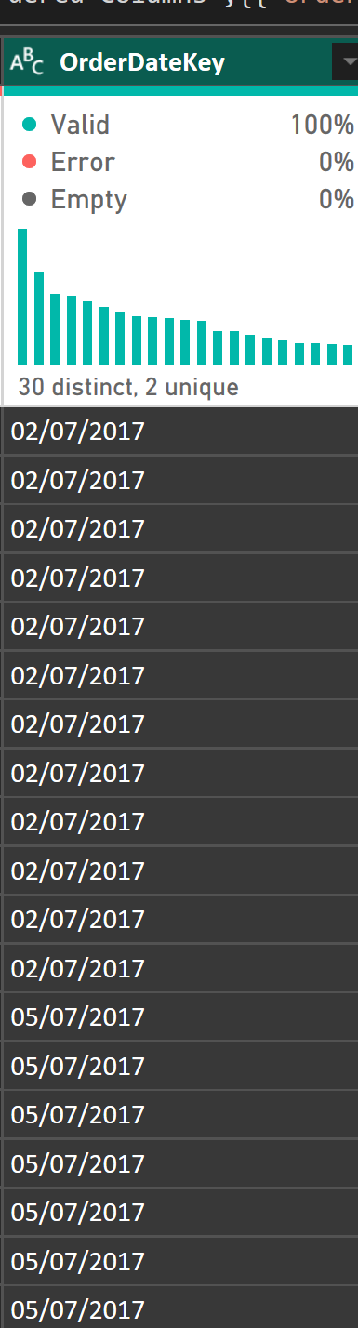
3. Tạo Calculated Column sử dụng DAX function:
- Tạo cột Year-Month có format yyyymm vào bảng Date
- Tạo cột Week of year (thứ tự tuần trong năm) vào bảng Date
- Tạo cột First Order Date của mỗi khách hàng ở bảng Sales
- Tạo cột Date From First Order Date (số ngày kể từ ngày order đầu tiên)
- Tạo thêm cột Country, Group cho bảng Sales tham chiếu từ bảng Territory
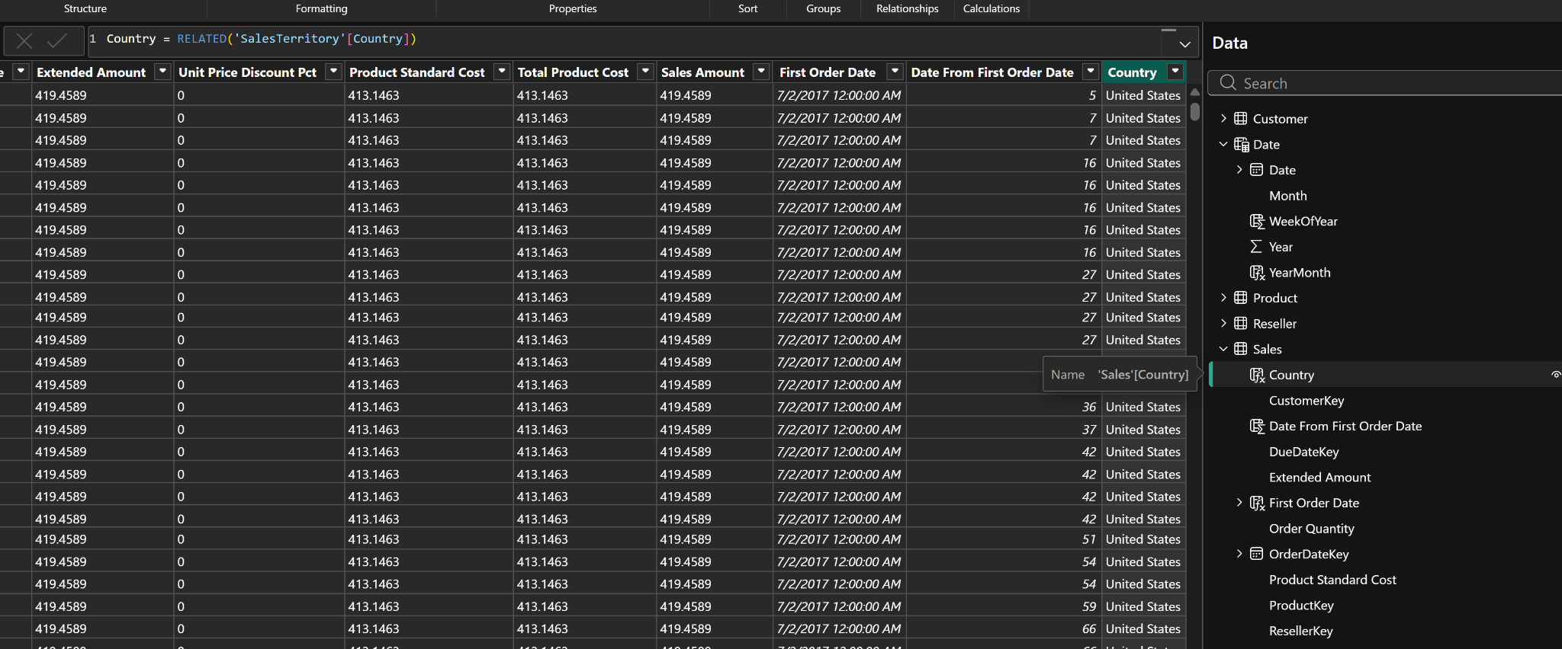
- Tạo thêm cột New/Existing cho khách hàng với:
o New: Khách hàng chỉ order 1 lần
o Existing: Khách hàng đã order >1 lần
- Tạo thêm cột Area với:
o North America: Gồm United States và Canada
o Europe: Gồm France, United Kingdom và Germany
o Other: Phần còn lại

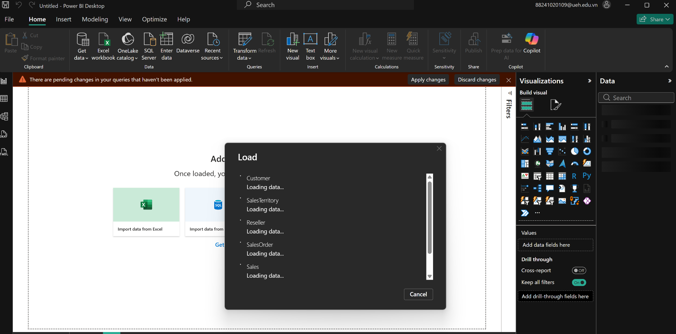
1.Đóng transform lại

4. Tạo Calculated Measure sử dụng Dax function:
- Tạo Measure để tính doanh thu cho năm gần nhất. (Current Year)
- Tạo Measure để tính doanh thu cho năm trước. (Last Year)
- Tạo Measure để tính tổng số khách hàng ghi nhận (Không bị ảnh hưởng bởi các filter)
- Tạo Measure để tính tổng số khách hàng ghi nhận (Ảnh hưởng bởi filter)
- Tạo Measure để tính tổng lợi nhuận (Profit = Sales Amount – Total Product Cost)
- Tạo Measure để thống kê các Order có lợi nhuận âm.
- Tạo Measure để tính Sales Amount của khách hàng đến từ US, Canada.
Tên Cột Tính Toán Bảng Đích Công Thức DAX Triển Khai

Week of year Date WeekOfYear =
WEEKNUM('Date'[Date])
First Order Date Sales First Order Date =

CALCULATE(MIN(Sales[OrderD
ate]), ALLEXCEPT(Sales,
Sales[CustomerKey]))

Tên Cột Tính Toán Bảng Đích Công Thức DAX Triển Khai

Date From First Order Date Sales Date From First Order Date =
DATEDIFF(Sales[First Order
Date], Sales[OrderDate], DAY)

Country Sales Country =

RELATED(Territory[Country])

Group Sales Group =

RELATED(Territory[Group])

New/Existing Sales New/Existing =
VAR OrderCount =
CALCULATE(DISTINCTCOUNT(Sale
s[SalesOrderNumber]),
ALLEXCEPT(Sales,
Sales[CustomerKey]))
RETURN IF(OrderCount <= 1,
"New", "Existing")

Area Sales Area =
SWITCH(
TRUE(),
Sales[Country] IN
{"United States", "Canada"},
"North America",
Sales[Country] IN
{"France", "United Kingdom",
"Germany"}, "Europe",
"Other"
)

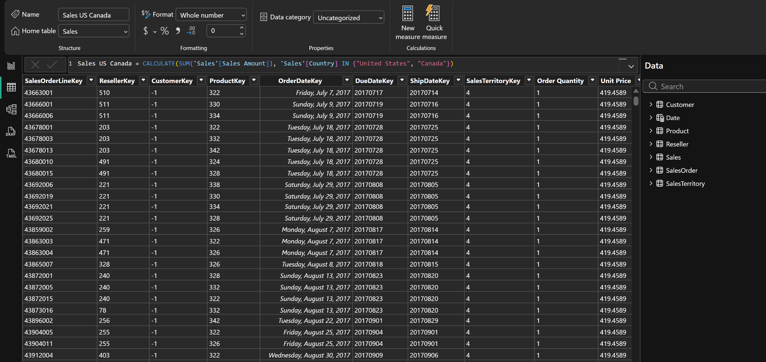

Câu 5: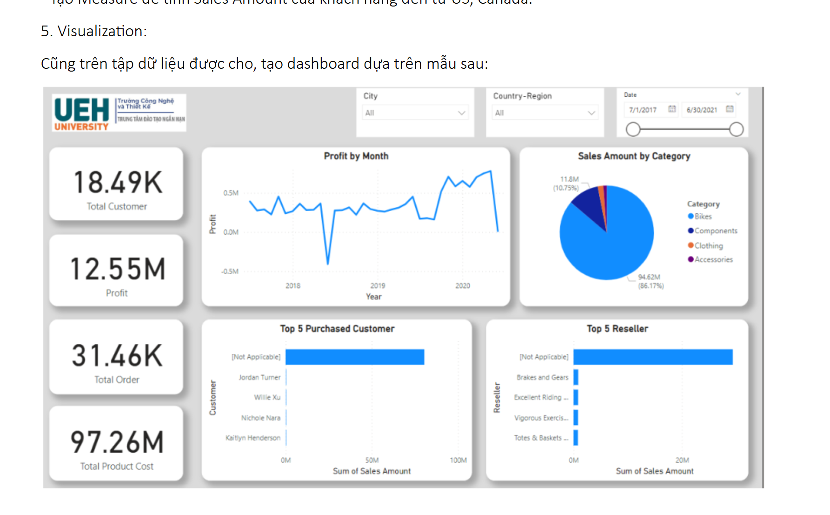

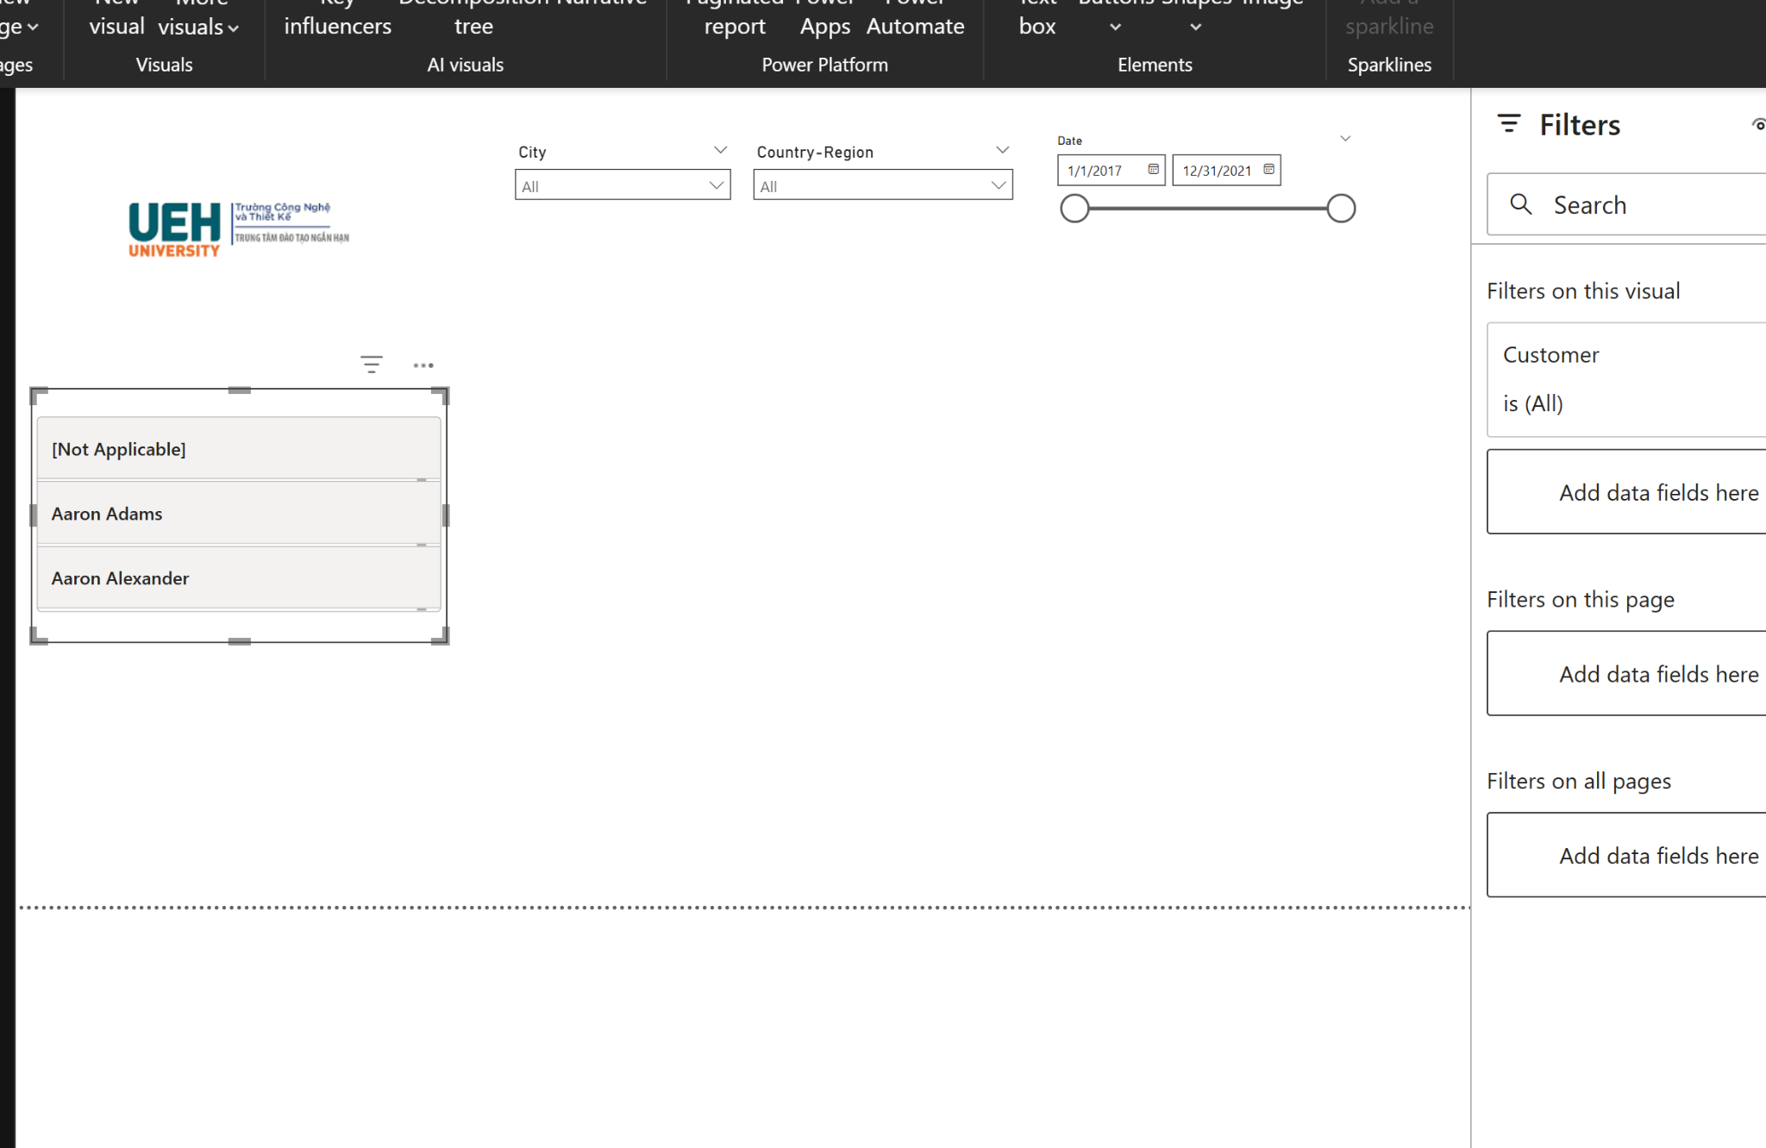

1.Bảng Card cho Total Customer
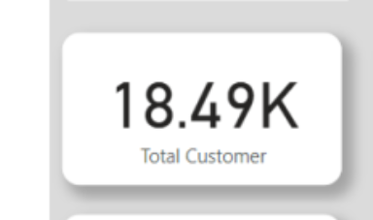
Cách làm: Chọn biểu đồ Card (123). Kéo Measure Total Customers Filtered ở bảng Sales vào ô Fields.
Định dạng: Vào Format visual -> Callout value -> Chỉnh Display units thành Thousands (hoặc Auto), chỉnh Value decimal places thành 2 để hiện ra đúng 18.49K.

2.Bảng Profit
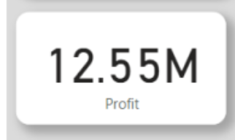
Cách làm: Chọn biểu đồ Card (123). Kéo Measure Total Profit ở bảng Sales vào ô Fields.
Định dạng: Vào Format visual -> Callout value -> Chỉnh Display units thành Millions, chỉnh Value decimal places thành 2 để hiện ra đúng 12.55M.

3.Bảng Card Total Order
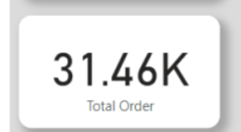
Cách làm: Chọn biểu đồ Card (123). Kéo Measure Total Order (cái lệnh DISTINCTCOUNT vừa sửa xong) vào ô Fields.
Định dạng: Vào Format visual -> Callout value -> Chỉnh Display units thành Thousands, chỉnh Value decimal places thành 2 để hiện ra đúng 31.46K.

4.Bảng Card Total Product Cost
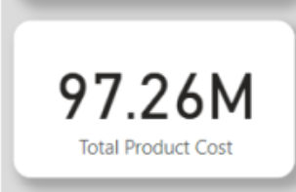
Cách làm: Chọn biểu đồ Card (123). Kéo Column Total Product Cost ở bảng Sales vào ô Fields (Power BI sẽ tự động chuyển thành Sum of Total Product Cost).
Định dạng: Vào Format visual -> Callout value -> Chỉnh Display units thành Millions, chỉnh Value decimal places thành 2 để hiện ra đúng 97.26M.

4.Slice City
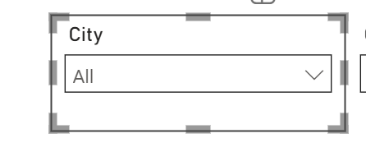
Cách làm: Chọn biểu đồ Slicer (icon hình cái phễu hoặc cái hộp có dấu tích). Kéo cột City từ bảng Customer (hoặc bảng Geography tùy bộ dữ liệu của bạn) thả vào ô Field.
Định dạng: Vào Format visual -> Slicer settings -> Ở mục Style, chọn Dropdown (Danh sách thả xuống) để giao diện gọn gàng giống mẫu của trường.

6. Slice Country (Bộ lọc Quốc gia)
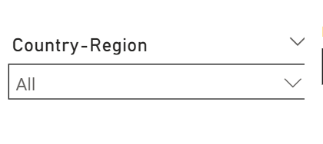
Cách làm: Chọn biểu đồ Slicer. Kéo cột Country (Cột calculated column bạn vừa tạo ở mục 3 bằng hàm RELATED) thả vào ô Field.
Định dạng: Chọn Style là Vertical list (Danh sách dọc) hoặc Dropdown tùy theo thiết kế layout hàng trên cùng của bạn.
7. Slice Date (Bộ lọc Ngày tháng)
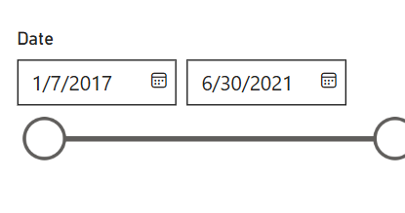
Cách làm: Chọn biểu đồ Slicer. Kéo cột Date từ bảng Date (bảng Calculated Date Table tạo ở mục 2) thả vào ô Field.
Định dạng: Hệ thống sẽ tự động hiện ra thanh trượt (Between). Stephen chỉ cần kéo hai đầu thanh trượt về đúng khoảng ngày đề yêu cầu là 01/01/2017 – 31/12/2021.

8. Biểu đồ Donut (Sales Amount by Category)

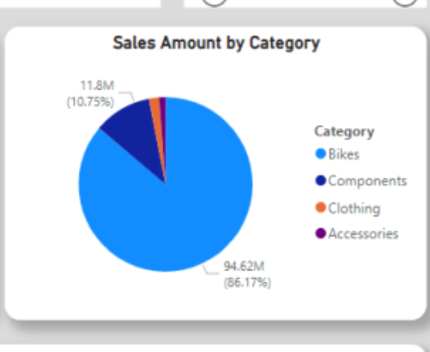
Cách làm: Chọn biểu đồ Donut Chart (Bánh vòng).
- Ô Legend: Kéo cột Category từ bảng Product vào.
- Ô Values: Kéo cột Sales Amount từ bảng Sales vào.
9. Biểu đồ Matrix/Table (Danh sách Sản phẩm và Lợi nhuận)
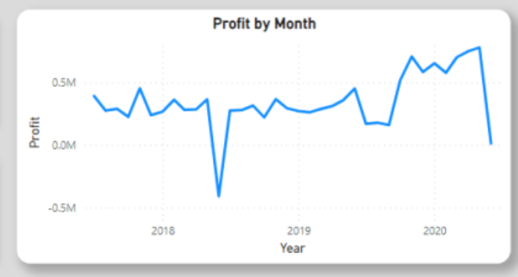
Cách làm: Chọn biểu đồ Matrix hoặc Table ở khung Visualizations.
- Rows / Columns (nếu dùng Matrix): Kéo cột Product Name (hoặc Model, Subcategory) từ bảng Product vào.
- Values: Kéo Measure Total Profit và cột Sales Amount từ bảng Sales vào.
Định dạng: Vào Format visual -> Style presets, chọn Alternating rows để bảng có các dòng màu đậm nhạt xen kẽ, giúp thầy cô dễ nhìn và dễ chấm điểm trực quan.
10. Biểu đồ Top 5 Reseller
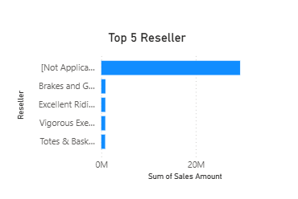
Nối dây resealerkey với dây ở Sales.Top N, lấy giá trị 5 dựa trên Sales Amount và nhấn Apply Filter. Xử lý lỗi các thanh đồ thị.
bằng nhau chằn chặn: Di chuyển vào giao diện Model View, kéo liên kết cột mã định

danh `ResellerKey` từ bảng Reseller thả đè trực tiếp lên cột `ResellerKey` của bảng
Sales. Việc liên kết thiết lập quan hệ 1-nhiều này giúp thông suốt dòng chảy bộ lọc dữ
liệu, đưa biểu đồ về đúng giá trị thực tế của từng đại lý phân phối.
11. Biểu đồ Top 5 Purchase Customers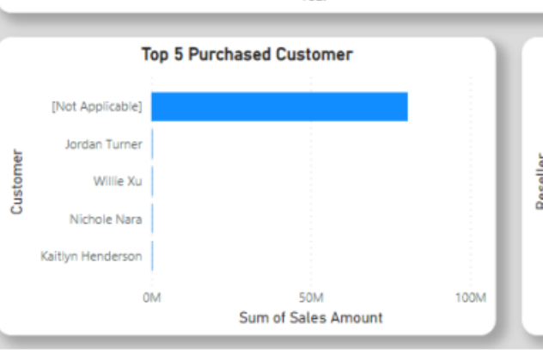
Customers (Clustered Bar Chart): Trục Y-axis kéo trường
Customer (Full Name), trục X-axis kéo Sales Amount.
Chọn Filter type của Customer là Top N : 5.Giá trị [Not
Applicable] được giữ nguyên vì đây là doanh thu sỉ hợp lệ thuộc kênh Reseller (Chiếm
~80.45M).

Kết quả:
